Esquema base de datos
C1 Javi
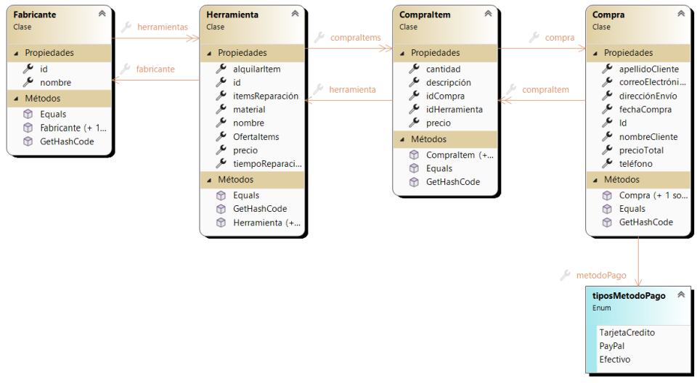
C2 Saelices
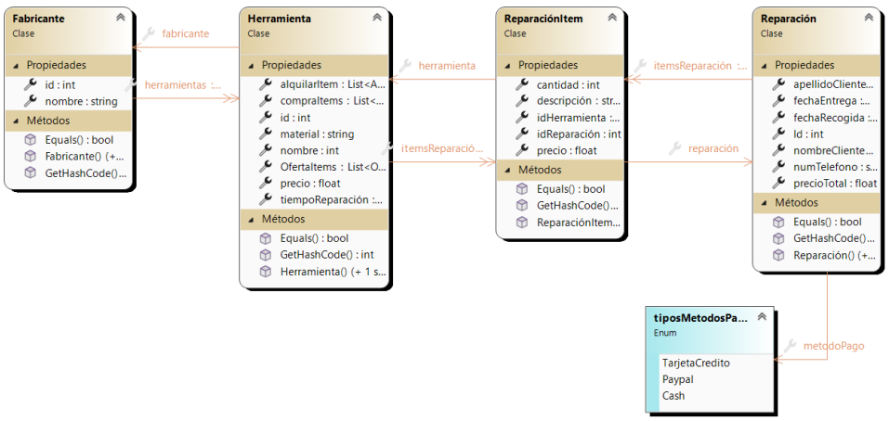
C3 Telmo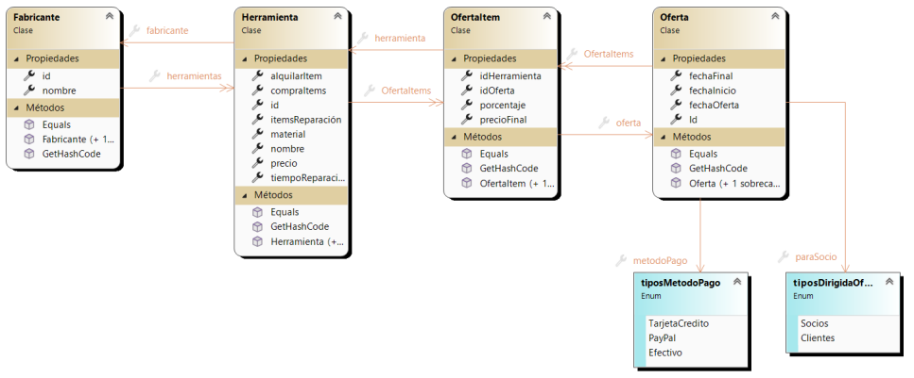
C4 JuanPe
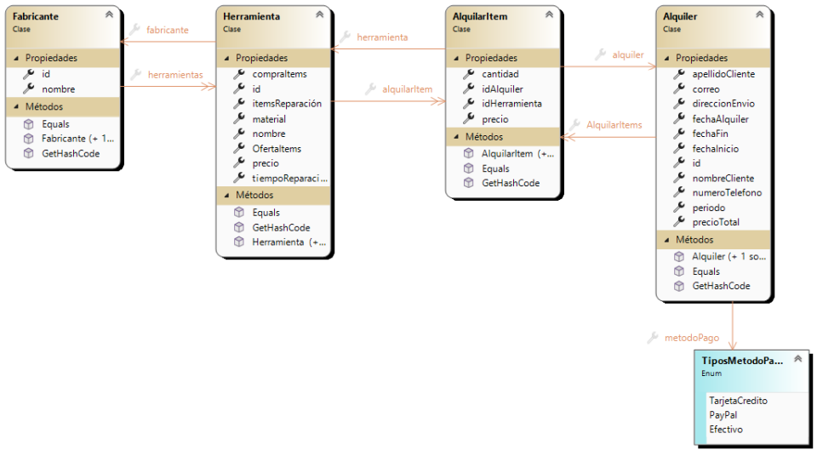

Clases que se repiten (Siempre los mismos atributos):
- Fabricante
- Herramienta
- TiposMetodoPago: Preguntar si hay que añadir el atributo cash

